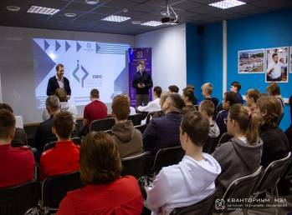
04 февраля 2025 года на базе детского технопарка «Кванториум НЭЛ» прошёл региональный этап Интеллектуальной Олимпиады ПФО.
Организаторами мероприятия выступили детский технопарк «Кванториум НЭЛ», Министерство образования Пензенской области, Управление молодежной политики Правительства Пензенской области.
Проект реализуется по инициативе полномочного представителя Президента Российской Федерации в Приволжском федеральном округе И.А. Комарова.
В соревнованиях приняли участие школьники из Пензы, Заречного, а также Нижнеломовского, Наровчатского, Сердобского,
В номинации «Программирование и управление БПЛА» Сердобский район представляла команда МОУ СОШ № 10 г. Сердобска - победитель зонального этапа.
На региональном этапе участники соревновались в трёх направлениях: «Управление БПЛА», «Программирование БПЛА» и «Робототехника». В число заданий входило управление дроном от первого лица на скорость («Управление БПЛА»), программирование дрона для автономного прохождения трассы с препятствиями («Программирование БПЛА»), сборка и программирование робота, распознающего цвет, для игры «МЕМО» («Робототехника»).
По окончании соревновательного дня Антон Привалов стал призером регионального этапа олимпиады в направлении «Программирование БПЛА». Баканова Татьяна и Павлов Иван заняли 4 место и получили сертификаты участников.
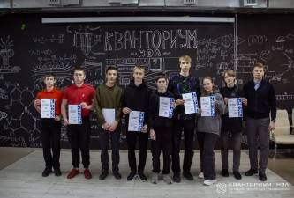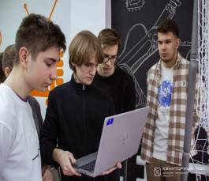
Поздравляем ребят с победой!!!

